成都外国语学校高2013级10月月考
生 物 试题
命题人 徐寿彭 审题人 徐寿彭
本试卷分第Ⅰ卷（选择题）和第Ⅱ卷（非选择题）两部分。考试100分钟，满分100分。
注意事项：
1．答题前，考试务必先认真核对条形码上的姓名，准考证号和座位号，无误后将本人姓名、准考证号和座位号填写在相应位置，
2．答选择题时，必须使用2B铅笔将答题卡上对应题目的答案标号涂黑。如需改动，用橡皮擦干净后，再选涂其它答案标号；
3．答题时，必须使用黑色签字笔，将答案规范、整洁地书写在答题卡规定的位置上；
4．所有题目必须在答题卡上作答，在试题卷上答题无效；
5．考试结束后将答题卡交回，不得折叠、损毁答题卡。
第Ⅰ卷(选择题 共60分)
一、选择题（全部为单选，共60分。1-40每小题1分，41-50每小题2分）
1．下列关于细胞结构、功能及分化的叙述，错误的是
A．参与暗反应的酶分布在叶绿体的囊状结构薄膜上
B．淋巴细胞识别各种抗原与淋巴细胞膜表面的糖被密切相关
C．癌细胞容易分散和转移是由于癌细胞膜上糖蛋白等物质减少的缘故
D．受精卵形成不同组织和器官离不开细胞分化
2．下列与细胞有关的叙述中，不正确的是
A．蛋白质是所有细胞器共有的物质基础 B．人体内衰老破损细胞带有癌变的特点
C．一个黄豆豆荚中几粒种子的基因型不一定相同
D．基因重组技术可打破不同物种间的生殖隔离
3.测得某一植物的果实在一段时间内，释放CO₂的量比吸收的O₂量大，且蛋白质、脂肪含量不变，糖类含量减少。下列有关解释中最合理的是
A.有氧呼吸占优势 B.有氧呼吸与无氧呼吸消耗的葡萄糖量相等
C.无氧呼吸占优势 D.既进行无氧呼吸又进行有氧呼吸
4.一透析袋（其膜为半透膜）中装有物质M和分解它的酶，此袋放在盛有蒸馏水的容器中。第二天检查时，在蒸馏水中发现有物质X，根据这一观察，下列哪项是正确的
①酶分解了物质X ②M被分解 ③X是物质M的组成成分 ④X能透过透析袋
A.①②③ B.②③④ C.①③④ D.①②④
5．右图表示神经调节的反射弧模式图，下列分析判断正确的是
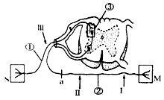
A．结构③的存在使相邻两神经元之间的兴奋单向传递
B．神经冲动传到②处时细胞内外的电位表现为外正内负
C．①处兴奋时膜外电流的方向与兴奋的传导方向相同
D．若刺激II处，则在I和III处可以检测到电位变化
6．将一个用³²P和³⁵S充分标记的人体肝细胞与没有标记的小鼠肝细胞(2N=40)融合，所形成的杂种细胞
A．在有丝分裂后期时，含³²P的染色体数共有46条
B．不具有发育成完整“人一鼠”杂种个体的潜在能力
C．能正常分化发育成动物个体
D．细胞膜上含³⁵S的蛋白质均匀分布的过程体现了膜的结构特性
7、血糖的平衡对于保持人体健康有重要意义，下列叙述正确的是
A、胰岛素和肾上腺素对血糖含量的调节表现为协同作用
B、血糖平衡的调节属于条件反射，其神经中枢位于下丘脑
C、胰高血糖素能促进肝糖原的分解和非糖物质转化为葡萄糖
D、糖尿病人的尿液与班氏试剂水浴煮沸会产生蓝色沉淀
8．下列关于植物生命活动的叙述，正确的是
A．植物衰老部位的温度比新陈代谢旺盛的部位高
B． 秋天，一年生植物体内的脱落酸会增多
C．植物根吸收矿质离子的速率由土壤溶液浓度决定
D．植物生长旺盛时体内只有生长素的调节
9．退耕还林是我国生态环境保护的一项重要工程。一块退耕的农田因未及时补种树木，若干年后逐渐演变成了一片杂草丛生的灌木林，成为了一个相对稳定的生态系统。下列关于这片退耕田变化趋势的曲线表达正确的是
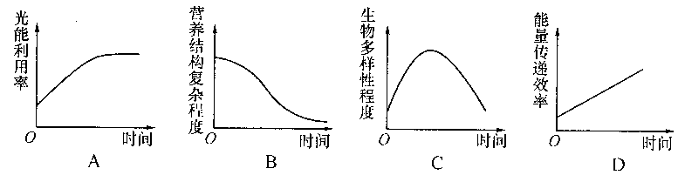

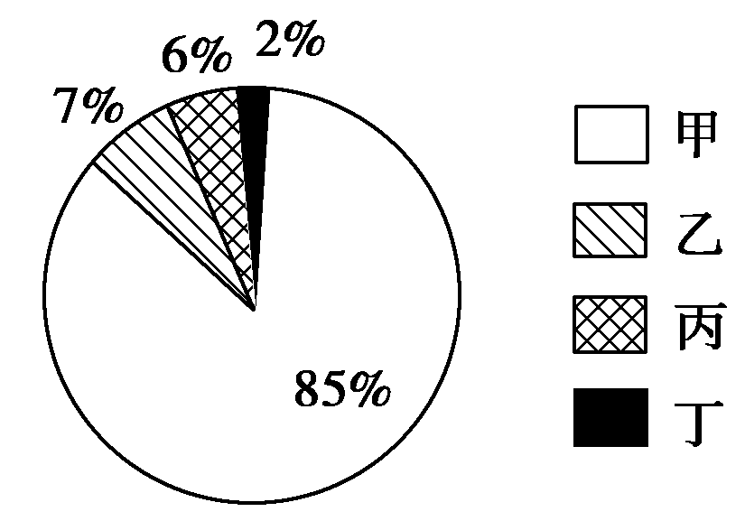
10.下图表示某生态系统中，四种生物所同化的有机物的量占该生态系统有机物总量的比例，则这四种生物之间的食物关系最可能的是
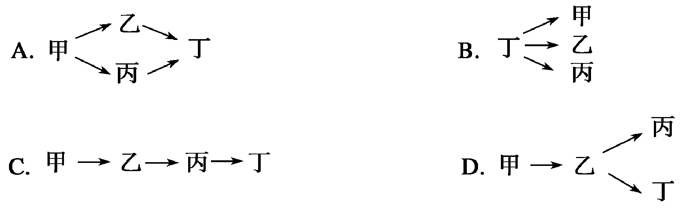

11．下列与种群有关的叙述不正确的是（ ）
A．种群基因频率的改变是生物进化的实质
B．害虫种群数量的变化规律是害虫防治的科学依据
C．热带雨林中种群种类多，恢复力稳定性高
D．增加样方的数量，可提高种群密度估计值的准确性
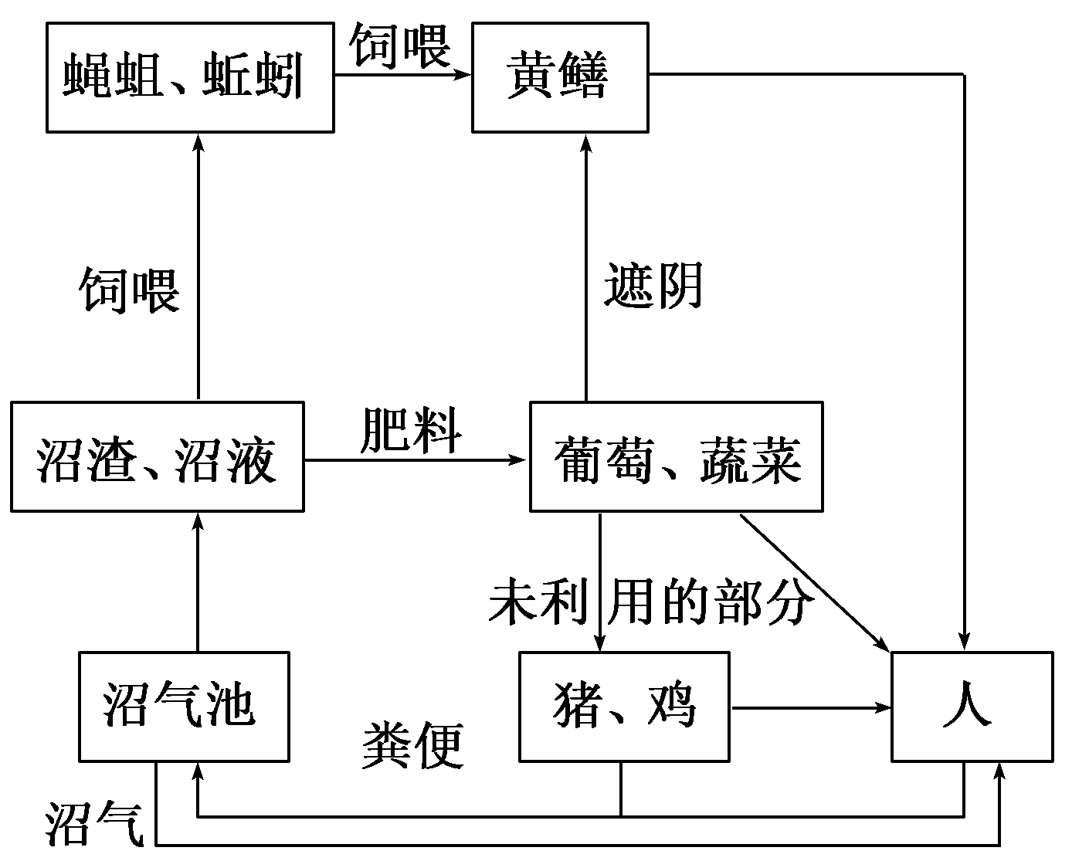
12．下图表示某人工设计的生态系统，下列叙述不正确的是

A．该生态系统经过能量多级利用，提高了系统总能量利用效
率
B．该生态系统的分解者是蝇蛆和蚯蚓，促进了系统中物质和
能量循环流动的进行
C．合理使用农家肥可提高葡萄和蔬菜的产量
D．该生态系统遵循了“物质循环再生”的原理，但各营养级
之间的能量传递效率并未提高

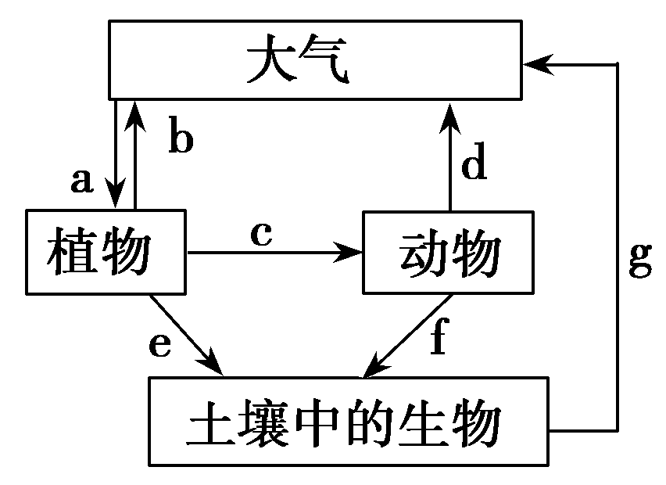
13、我国北方处于平衡状态的某森林生态系统，其碳素循环如右图所示，箭头和字母分别表示碳素传递方向和转移量。下列选项正确的是
A．夏季，a>b＋c＋e B．秋季，e＋f <g
C．春季，g＝b＋e＋f D．冬季，d>c＋f

14．利用泥浆生物反应器处理污染土壤，原理是将污染土壤用水调成泥浆状，同时加入部分营养物质和菌种等，在有氧条件下剧烈搅拌，使污染物快速分解。由此推知，该反应器( )
A．能够实现物质循环 B．主要处理有机污染
C．可看作一个小型生态系统 D．存在能量输入、传递、转化和散失
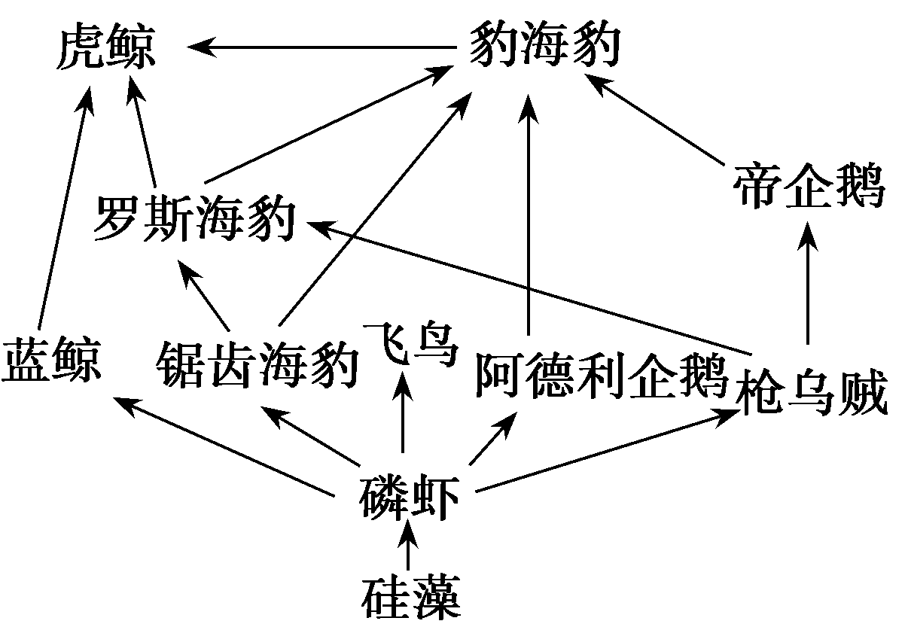
15、如图为南极某海域的食物网。据图判断正确的是( )

A．此食物网共有6条食物链
B．硅藻既是生产者，又是分解者
C．磷虾在不同食物链上都属于同一营养级
D．严禁过度捕杀蓝鲸是由于其对该食物网影响最大

16、科学家对生活在某生态系统的一个蜘蛛种群的能量进行定量分析，得出了能量流经这种肉食动物的有关数据如下所示(能量以种群的质量表示)，下列叙述正确的是( )
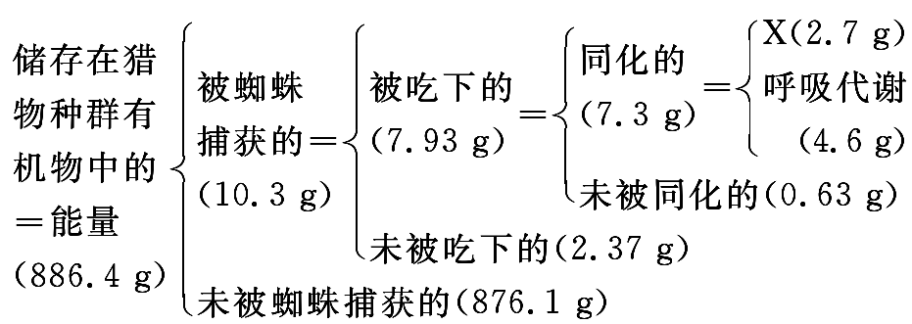
①被蜘蛛吃下未被蜘蛛同化的能量属于上一营养级同化量中的一部分 ②在食物链中，蜘蛛至少位于第三营养级 ③图中X代表用于蜘蛛生长、发育和繁殖的能量 ④根据图中的数据不能算出猎物种群和蜘蛛间的能量传递效率
A．①②③④ B．①②④ C．②③ D．③④
17、下列属于相对性状的是
A．兔的褐毛与长毛 B．人的身高与体重
C．小麦的高秆与大麦的矮秆 D．鸡的毛腿与光腿
18、蜜蜂的体色褐色相对于黑色为显性，如果用褐色雄蜂与黑色雌蜂杂交，则F₁的体色将是：
A. 全部是褐色 B. 雌蜂都是黑色，雄蜂都是褐色
C. 褐色∶黑色=3∶1 D. 雌蜂都是褐色，雄蜂都是黑色
19、下图中能正确表示基因分离定律的是
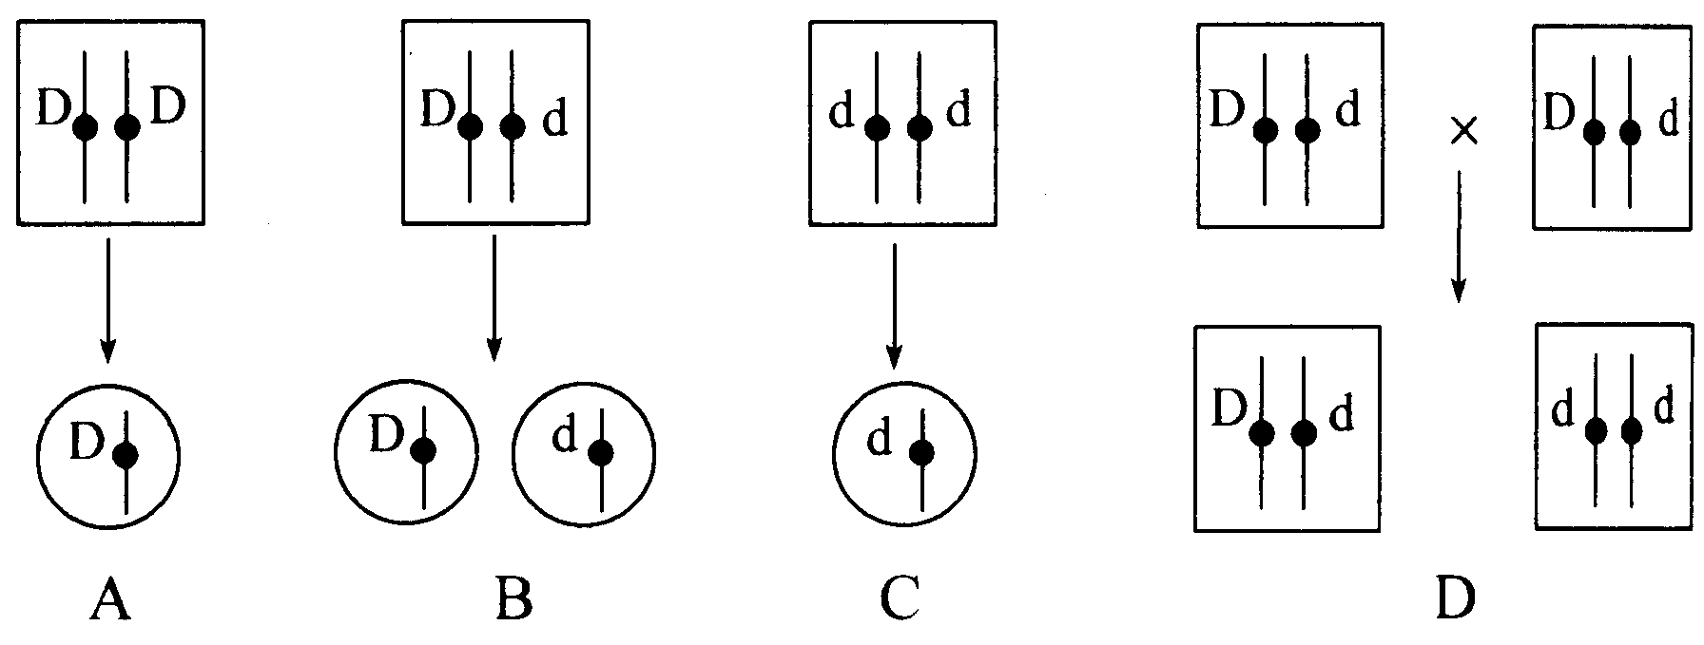
20、小麦抗锈病对易染病为显性，现有甲、乙两种抗锈病的小麦，其中一种为纯种，若要鉴别和保留纯合的抗锈病小麦，下列最简便易行的方法是
A．甲乙 B．甲乙得F₁再自交
C．甲、乙分别和隐性类型测交 D．甲甲、乙乙
21、为了加深对基因分离定律的理解，某同学在2个小桶内各装入20个等大的方形积木（红色、蓝色各10个，分别代表配子D、d）。分别从两桶内随机抓取1个积木，记录组合后，将积木放入另外的容器中，这样直至抓完桶内积木。统计结果是，DD∶Dd∶dd=10∶5∶5，该比例不符合正常的结果。对上述做法，你认为应该改变的做法和理由是( )
A.把方形积木改换为质地、大小相同的小球；以便充分混合，避免人为误差
B.每次抓取后，应将抓取的积木放回原桶；保证每种配子被抓取的概率相等
C.抓取时应闭上眼睛，并充分摇匀；保证基因的随机分配和配子的随机结合
D.将一桶内的2种配子各减少一半，另一桶数量不变；因为卵细胞数比精子数少
22、在孟德尔豌豆杂交实验中，若n代表研究的非同源染色体上等位基因对数，则2^{n}代表（ ）
A．F₁的表现型种类数 B．F₁形成F₂时雌雄配子的组合数
C．F₂的基因型种类数 D．F₂的表现型种类数
23．假说-演绎法是现代科学研究中常用的方法，包括“提出问题、作出假设、演绎推理、检验推理、得出结论”五个基本环节。利用该方法，孟德尔发现了两个遗传规律。下列关于孟德尔的研究过程的分析不正确的是
A．提出问题是建立在豌豆纯合亲本杂交和F₁自交遗传实验基础上的
B．孟德尔所作假设的核心内容是“性状是由遗传因子控制的”
C．为了验证作出的假设是否正确，孟德尔设计并完成了测交实验
D．孟德尔发现的遗传规律可以解释所有有性生殖生物的遗传现象
24、下列对孟德尔遗传定律理解和运用的说法正确的是
A．基因分离和自由组合规律不适用于伴性遗传
B．受精时，雌雄配子的结合是随机的，这是孟德尔遗传定律成立的前提之一
C．孟德尔遗传定律普遍适用于乳酸菌、酵母菌、蓝藻、各种有细胞结构的生物
D．基因型为AaBb的个体自交，其后代一定有四种表现型和9种基因型
25遗传的基本规律是指（ ）
A．遗传性状传递的规律 B．精子与卵细胞结合的规律
C．有性生殖细胞形成时基因的传递规律 D．生物性状表现的一般规律
26、对下列实例的判断中，正确的是 （ ）
A.有耳垂的双亲生出了无耳垂的子女，因此无耳垂为隐性性状
B.杂合子的自交后代不会出现纯合子
C.高茎豌豆和矮茎豌豆杂交，子一代出现了高茎和矮茎，所以高茎是显性性状
D.杂合子的测交后代都是杂合子
27、洋葱根尖分生区细胞中由一个着丝粒相连的两条染色单体所携带的基因不完全相同，其原因是
A．发生过交叉互换 B．复制出现差错
C．联会发生紊乱 D．发生了自由组合
28.果蝇的长翅对残翅为显性，现有长翅果蝇和残翅果蝇若干。若用它们来验证基因的分离定律，下列条件不是必需的是（ ）
A.亲本果蝇必须是未交配过的纯种 B.亲本中的长翅、残翅果蝇的性别不同
C.在子代果蝇羽化前必须除去亲本 D.长翅果蝇作母本，残翅果蝇作父本
29．现有三个番茄品种，A品种的基因型为aaBBDD，B品种的基因型为AAbbDD，C品种的基因型为AABBdd，三对基因分别位于三对同源染色体上。若要获得aabbdd植株至少需要几年
A．4年 B．3年 C．2年 D．5年
30、下图是人类某一家族遗传病甲和遗传病乙的遗传系谱图（设遗传病甲与A和a 这一对等位基因有关，遗传病乙与另一对等位基因B和b有关，且甲乙两种遗传病至少有一种是伴性遗传病）。下列有关说法不正确的是
A．乙病为伴性遗传病 B．7号和10号的致病基因都来自1号
C．5号的基因型一定是AaX^{B}X^{b} D．3号与4号再生一个两病皆患男孩的可能性3/16
31、香豌豆中，只有当A、B两显性基因共同存在时，才开红花，一株红花植株与aaBb杂交，子代中有3/8开红花；若此红花植株自交，其红花后代中杂合子占（ ）
A．8/9 B．9/16 C．2/9 D．1/9
32．数量性状通常显示出一系列连续的表型。现有控制植物高度的两对等位基Aa和Bb，位于不同的同源染色体上。以累加效应决定植株的高度，且每个显性基因的遗传效应是相同的。纯合子AABB高50厘米，aabb高30厘米，这两个纯合子之间杂交得到F_{l}，再自交得到F₂，在F₂中表现40厘米高度的个体基因型不可能为
A．aaBB B．AAbb C．AABb D．AaBb
33．随机选取杂合子黄色圆粒豌豆（YyRr，两对基因独立遗传）的花粉若干粒，均用¹⁵N标记所有染色体上的DNA分子（每个DNA分子的两条链均被标记），以这些花粉作为亲代，将其培养在不含¹⁵N且适宜的植物组织培养基中先后分裂两次，则第二次分裂后期含¹⁵N的染色体数占染色体总数比、第二次分裂完成时含yR非等位基因的细胞数占细胞总数理论比分别为
A．1/4 1/4 B．1/2 1/4 C．1/4 1/2 D．1 1/4
34.下图是一对夫妇和几个子女的简化DNA指纹，据此图判断，下列选项不正确的是
基因标记 | 母亲 | 父亲 | 女儿1 | 女儿2 | 儿子
Ⅰ | — |  | — |  | —
Ⅱ | — |  |  | —
Ⅲ |  | — | — | —
Ⅳ | — |  |  | —
Ⅴ |  | — | —
A．基因I和基因II可能位于同源染色体上 B．基因IV与基因II可能位于同一条染色体上
C．基因Ⅲ可能位于X染色体上 D．基因V可能位于Y染色体上
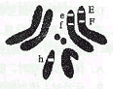
35、右图所示为某果蝇染色体图，下列有关说法不正确的是（ ）
A．该果蝇能产生不同基因组成的配子种类数为4种
B．图示细胞可以代表雄性个体的体细胞
C．有丝分裂比减数分裂过程中DNA复制更容易发生差错
D．在进行减数分裂时，经过第一次分裂后细胞中DNA数目因同源染色体分离而减半
36、某种昆虫控制翅色的等位基因种类共有五种，分别为V^{A}、V^{B}、V^{D}、VE、v。其中V^{A}、V^{B}、V^{D}、VE均对v为显性。V^{A}、V^{B}、V^{D}、VE互为显性，都可以表现出各自控制的性状。该昆虫体细胞中的基因成对存在，则基因型种类和翅色性状种类依次分别为( )
A. 15和10 B. 10和7 C. 15和11 D. 25和7
37．半乳糖血症是一种人体不能利用半乳糖导致半乳糖在肝脏堆积及心智迟滞的遗传病。右图为某半乳糖血症家族谱系图。根据系谱图分析，下列有关叙述不正确的是
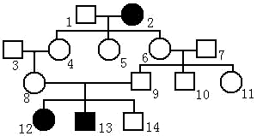
A．该病的遗传方式是常染色体隐性遗传
B．带有致病基因的男性个体不一定患病
C．10为杂合体的几率为2/3
D．若14与一患者婚配，所生儿子患病的
几率为1/3

38．假如人群中每10,000人有1人患白化病。据图判断，以下正确的是
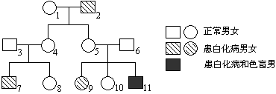
A．1号个体携带白化病基因的可能性是0.01%
B．3号和4号打算再生一个肤色正常的女孩，其可能性是3/8
C．如果11号与一个没有血缘关系的女性结婚，则不会生出患白化病的后代
D．白化病和苯丙酮尿症、青少年型糖尿病、21三体综合征的遗传方式相同
39、对下列示意图所表示的生物学意义的描述，错误的是
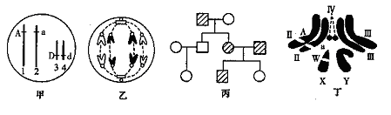
①甲图中生物自交后产生基因型为Aadd的个体的概率为1／8
②乙图细胞一定是处于有丝分裂后期，该生物正常体细胞的染色体数为4条
③丙图所示家系中男性患者明显多于女性患者，该病最有可能是伴X隐性遗传病
④丁表示雄果蝇染色体组成图，其基因型可表示为AaX^{w}Y
A．①②③④ B．②④ C．②③④ D．②③
40．一个家庭中，父亲是色觉正常的多指患者，母亲的表现型正常，他们却生了一个手指正常但患红绿色盲的孩子。下列叙述正确的是 ( )
A．该孩子的色盲基因来自祖母 B．父亲的基因型是杂合子
C．这对夫妇再生一个男孩，只患红绿色盲的概率是1/2
D．父亲的精子不携带致病基因的概率是1/3
41．某相对封闭的生态系统中除分解者外共有五个种群（每个种群只占一个营养级），其能量调查如下表所示：
种群 | 甲 | 乙 | 丙 | 丁 | 戊
能量（10²kj/m²） | 7 | 50 | 20 | 0.98 | 500
下列对该表数据作出的分析，正确的是
A．该生态系统的营养结构可表示为戊→乙→丙→甲→丁
B．当甲与丙无捕食关系时，每相邻两营养级之间的能量传递率都相等
C．该生态系统中甲的数量增加以后，会导致丙的数量减少，乙的数量增加
D．该生态系统中除去甲、丁后，若乙的数量增加，则丙的数量也随之增加
42．如图是人体性染色体的模式图。下列叙述不正确的是 ( )
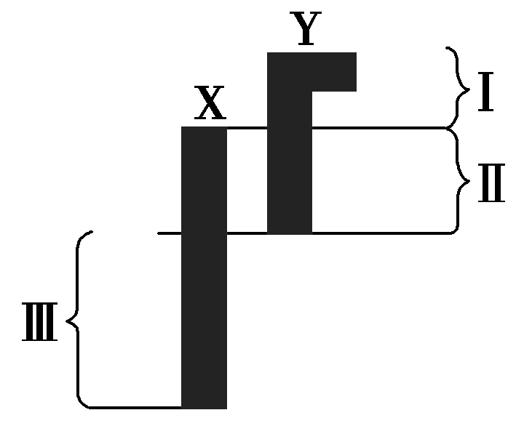
A．位于Ⅰ区基因的遗传只与男性相关
B．位于Ⅱ区的基因在遗传时，后代男女性状的表现一致
C．人体的初级精母细胞中只含一条X染色体
D．性染色体既存在于生殖细胞中，也存在于体细胞中
43、猴的下列各组细胞中，肯定有Y染色体的为( )
A、受精卵细胞和次级精母细胞 B、受精卵和初级精母细胞
C、初级精母细胞和雄猴的肝脏细胞 D、精子和雄猴的肠上皮细胞
44、右图是从一种生物体内中获得的某个细胞示意图，据图判断下列说法中正确的是
A．这种生物体内所含的多糖是糖原
B．此时细胞中不能进行有氧呼吸
C．此时细胞中染色体中的DNA分子不能进行转录和复制
D．这种细胞一定处于减数分裂第二次分裂过程中
45．下图的4个家系，带阴影的为遗传病患者，白色表现正常。下列叙述正确的是
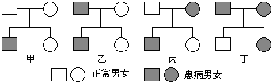
A．家系丁子代患病女儿携带有致病基因的概率是2/3或1/2
B．肯定不是抗维生素D佝偻病遗传的家系是甲、丙
C．家系甲中，这对夫妇再生一患病孩子的几率为l／4
D．家系丙中，女儿一定是杂合子
46、假设某人群中某常染色体显性遗传病的发病率为36%，一对夫妇中妻子患病，丈夫正常，他们所生的子女患该病的概率是 ( )
A.10/19 B.5/9 C.4/9 D.1/2
47、某课题小组在调查人类先天性肾炎的家系遗传状况时，发现某地区人群中双亲都患病的几百个家庭中女儿全部患病，儿子正常与患病的比例为1：2。下列对此调查结果较准确的解释是
A．先天性肾炎是一种常染色体遗传病 B．先天性肾炎是一种隐性遗传病
C．被调查的母亲中杂合子占2/3 D．被调查的家庭数过少难于下结论
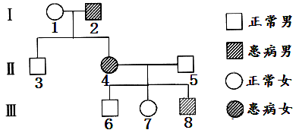
48．右图是一种伴性遗传病的家系图。下列叙述错误的是
A.该病是显性遗传病，Ⅱ-4是杂合子
B.Ⅲ-7与正常男性结婚，子女都不患病
C.Ⅲ-8与正常女性结婚，儿子都不患病
D.该病在男性人群中的发病率高于女性人群
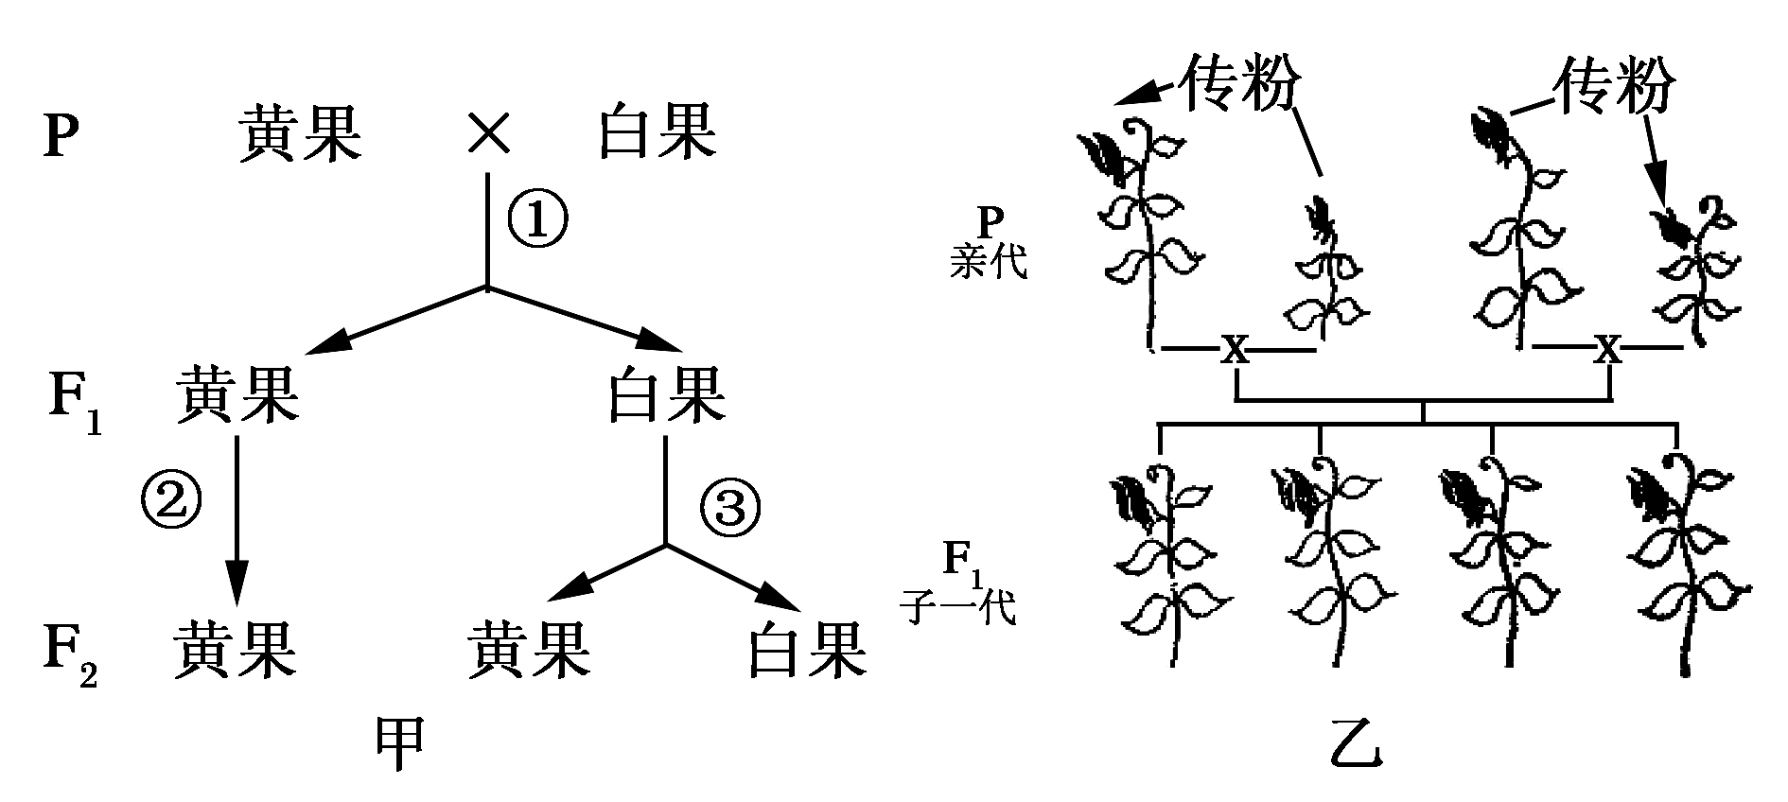
49．南瓜果实的颜色是由一对等位基因(A和a)控制的，用一株黄色果实南瓜和一株白色果实南瓜杂交，子代(F₁)既有黄色果实南瓜也有白色果实南瓜，让F₁自交产生的F₂的表现型如图甲所示；为研究豌豆的高茎与矮茎和花的顶生与腋生性状的遗传规律，设计了两组纯种豌豆杂交的实验，如图乙所示。根据图示分析，下列说法错误的是

A．由图甲③可以判定白果是显性性状
B．图甲P中黄果的基因型是aa，F₂中黄果与
白果的理论比例是5∶3
C．由图甲①②可知黄果是隐性性状，由图乙可知花的着生位置的遗传遵循基因的自由组合规律
D．图乙豌豆茎高度的遗传遵循孟德尔遗传规律，子一代所有个体的基因型相同，该实验中亲代
的腋生花都需作去雄处理
50、将雌果蝇的一个卵原细胞内的全部染色体DNA用¹⁵N标记，产生的卵细胞与一个不含¹⁵N的正常精子受精，形成的受精卵连续分裂两次，则产生的子细胞中含¹⁵N的有
A、1或2个 B、2或4个 C、4个 D、不能确定

第Ⅱ卷（非选择题 共40分）
二、非选择题（共40分）
51．(14分)下面图甲、图乙分别表示稻—鱼—蛙农业生态系统和普通稻田生态系统的物质能量转化示意图。请据图回答：
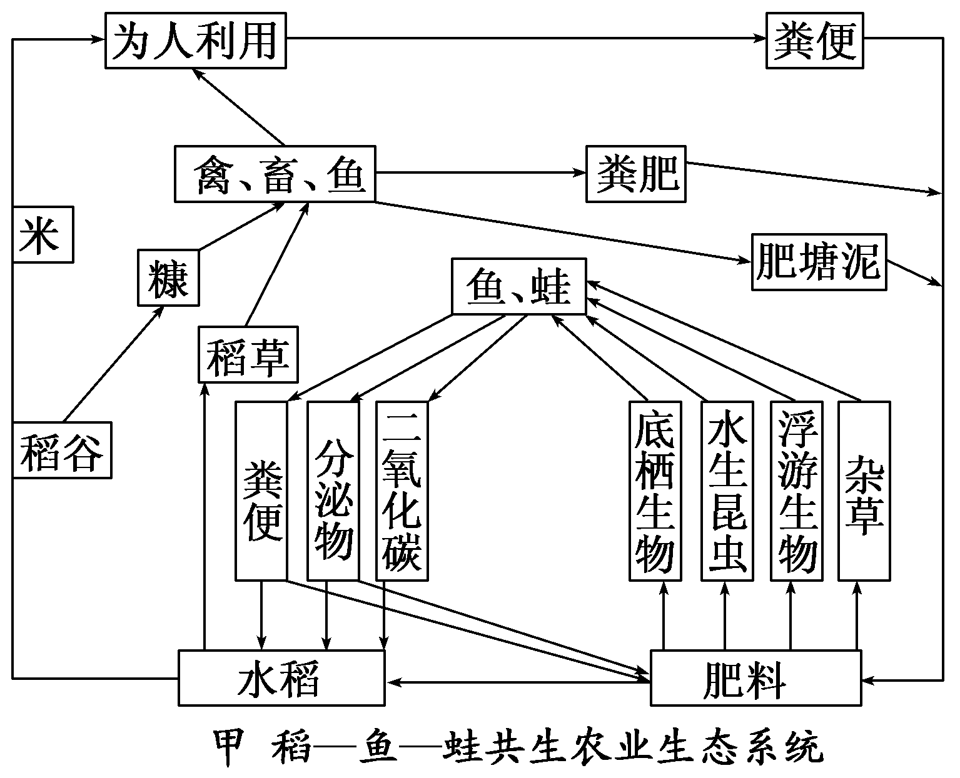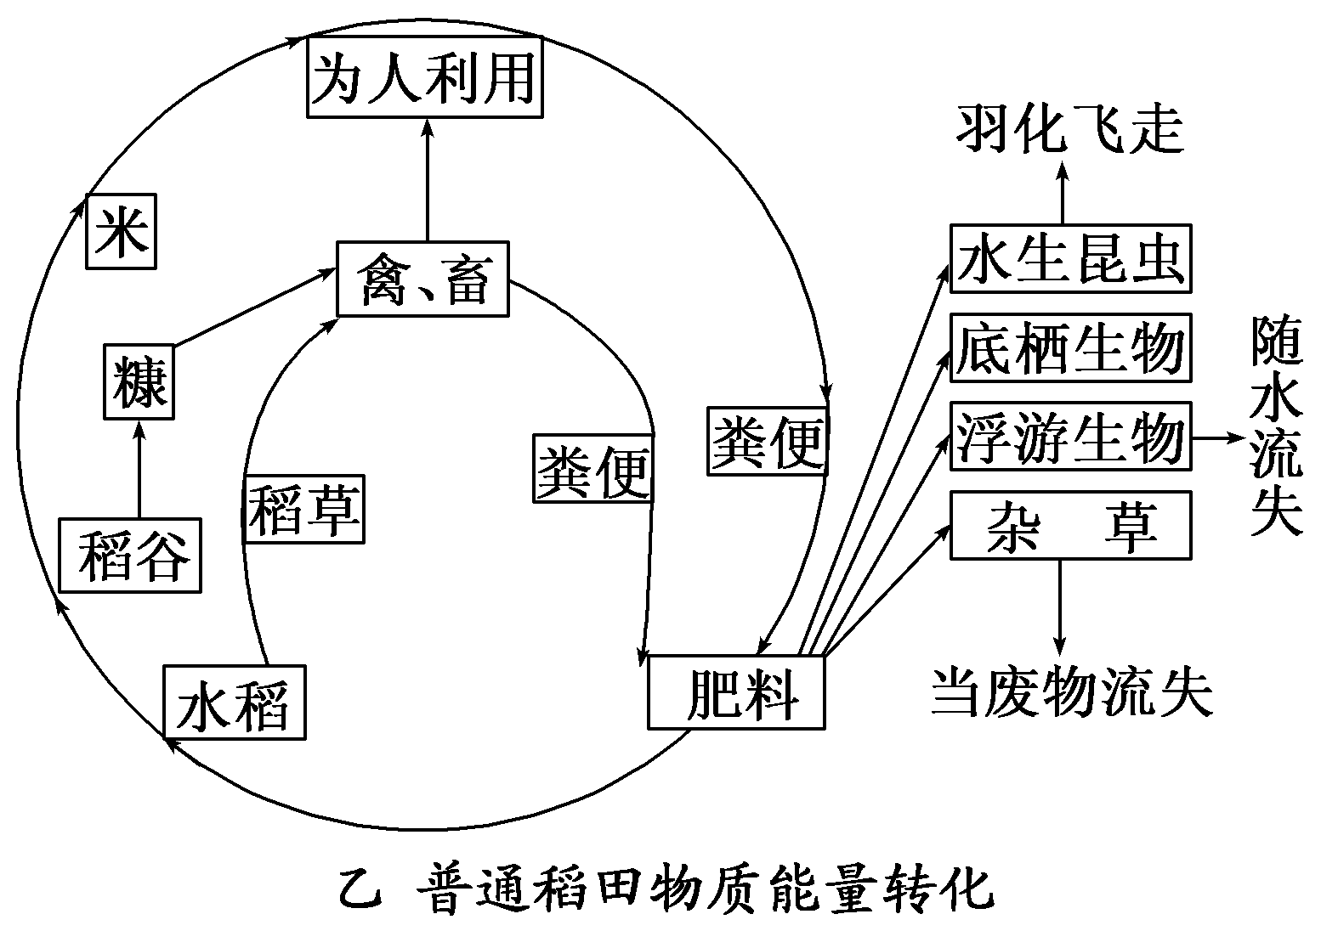
(1) 废弃农田上会发生群落演替，该演替的类型是______________。一般地说，农田生态系统的________稳定性较低。甲和乙相比，抵抗力稳定性较强的是______________，原因是________________________________________________________。
(2)上述两个生态系统中的各种生物需要的有机物都依赖于________，生命活动所需的能量归根到底都来自____________________。
(3)分析说明鱼和蛙在该生态系统物质和能量流动中的积极作用是什么？________________________________________________________________________。
(4)从能量流动的角度看，建立甲生态系统的目的是
________________________________________________________________________。
(5)为了使稻获得高产，稻田乙需要经常使用农药，而甲则不需要，原因是________________________________________________________________________。
(6)某同学写出一条捕食食物链：杂草→蚯蚓→鸡，该食物链________(填“×”、“√”)。
(7)利用沼气燃烧为鸡舍延长照明时间，提高产蛋率；利用性外激素诱捕果园中的害虫。这些实例体现了生态系统的________在农业生产中的应用。

52．（12分）自然界中，多数动物的性别决定属于XY型，而鸡属于ZW型（雄：ZZ，雌：ZW）。鸡具有一些易观察的性状，且不同相对性状之间的差别明显，易于分辨，因此常作为遗传研究的实验材料。下面是一组关于鸡的某些性状的遗传研究，请分析回答：
（1）鸡冠的形状是由位于不同对的常染色体上的两对等位基因P、p和R、r决定，有四种类型，胡桃冠（P_R_）、豌豆冠（P_rr）、玫瑰冠（pp R_）和单冠（pprr）。
①两亲本杂交，子代鸡冠有四种形状，比例为3:3:1:1，且非玫瑰冠鸡占5/8，则两亲本的基因型是 。
②让纯合豌豆冠鸡和玫瑰冠鸡杂交，子一代的雌雄个体自由交配，F₂代与亲本鸡冠形状不同的个体中，杂合体占的比例为 。
③某养鸡户的鸡群中没有玫瑰冠个体，而另外三种鸡冠雌雄个体都有，欲通过一代杂交获得尽可能多的玫瑰冠鸡，最好选择基因型为 的两种亲本杂交。
（2）鸡的羽毛有芦花和非芦花两种，由另一对染色体上的一对等位基因控制，芦花（B）对非芦花（b）是显性。芦花鸡羽毛在雏鸡阶段的绒羽为黑色且头顶有黄色斑点。
①若欲确定B、b基因的位置，可选择纯合的芦花雌鸡和非芦花雄鸡杂交，若F₁代表现型为 ，则可以肯定B、b基因位于Z染色体的非同源区段（即W染色体上没有与之等位的基因）上。
②将纯合的芦花雌鸡和非芦花雄鸡杂交，若F₁代全为芦花鸡，则B、b基因可能位于常染色体上或Z、W染色体的同源区段。若欲再通过一代杂交作进一步的判断，其方法之一是让F₁代的雌雄个体自由交配。
如果F₂代的表现型为 ，则可以肯定B、b基因位于Z、W染色体的同源区段上。
如果F₂代的表现型为 ，则可以肯定B、b基因位于常染色体上。
（3）假设实验已确定B、b基因位于Z染色体的非同源区段上。现有一蛋用鸡养殖场为了降低饲养成本，提高经济效益，在他们扩大养殖规模时，请你告诉他们—种亲本配种的方法及筛选的措施，以实现他们的愿望。
亲本的基因型： 。
筛选措施： 。

53、（7分）果蝇的翅膀有长翅和残翅两种，眼色有红眼和白眼两种，分别由A、a和B、b两对等位基因控制。两只雌雄亲本果蝇杂交后代的表现型及比例如下表，请分析回答：
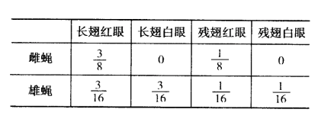
（1）控制长翅和残翅的基因位于 ；控制红眼和白眼的基因位于 。
（2）若亲代雄蝇的一个原始生殖细胞产生了一个基因型为ax^{B}配子，则同时产生的另外三个子细胞的基因型为 。
（3）子代的长翅红眼雌蝇中杂合体占的比例为 。
（4）若只根据子代果蝇的眼色就能判断其性别，则选作亲本果蝇的眼色基因型应该为 ，此性状的遗传遵循 定律。

54、（7分）在自然人群中，有一种单基因（用A、a表示）遗传病的致病基因频率为1／10 000，该遗传病在中老年阶段显现。1个调查小组对某一家族的这种遗传病所作的调查结果如图所示。请回答下列问题。
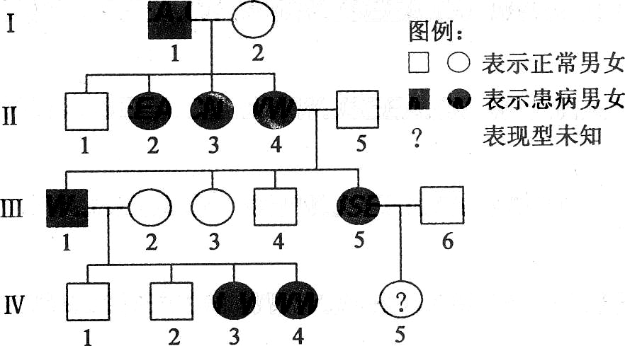

（1）该遗传病不可能的遗传方式是 。
（2）该种遗传病最可能是 遗传病。如果这种推理成立，推测Ⅳ一5的女儿的基因型及其概率（用分数表示）
。
（3）若Ⅳ一3表现正常，那么该遗传病最可能是 ，则Ⅳ-5的女儿的基因型为 。
参考答案：
1-10：ABDBA DCBAA 11-20：CBABC ADDBD 21-30：BDDBC ABDAB 31-40：ACBDC CCBDB
41-50：BBCCC BCDCD

51．(14分) （除特别标明，每空1分）
(1) 次生演替 抵抗力 甲 甲中生物种类多，营养结构较复杂
(2)绿色植物的光合作用 太阳(太阳光能)
(3)鱼、蛙是消费者，加速生态系统的物质循环（2分）
(4)调整能量流动的关系，使能量持续高效地流向对人类最有益的部分 （2分）
(5)引入害虫天敌——蛙，有效控制了害虫数量 （2分） (6) × (7)信息传递
52．（12分）（除特别标明，每空1分）
（1）①PpRr×ppRr ②4/5 ③PpRR×pprr
（2） ①雄鸡全为芦花，雌鸡全为非芦花 ②雌鸡全为芦花，雄鸡有芦花与非芦花两种（2分） 雌鸡和雄鸡均有芦花与非芦花两种（2分）
（3）Z^{B}W×Z^{b}Z^{b} （2分） 在雏鸡阶段淘汰绒羽为黑色且头顶有黄色斑点的个体．其余个体全部保留饲养（2分）

53、（7分）（1）常染色体 X染色体（2）aX^{B}、AY、AY （缺一不给分） （3）5/6 （2分）
（4）X^{b}X^{b}×X^{B}Y （不分顺序，格式错误不给分） 基因的分离
54. （7分）（1）Y染色体遗传和伴X染色体隐性遗传（1分）
（2）伴X染色体显性（1分） 1／40 000 、 10 002／40 000 、 29 997／40 000 （3分） （3）常染色体显性遗传病（1分） AA、Aa、aa（1分）

()

